Установка модуля Payeer для CMS Moodle

Войдите в панель администратора CMS Moodle и пройдите в пункт меню «Администрирование->Плагины->Установка дополнений»

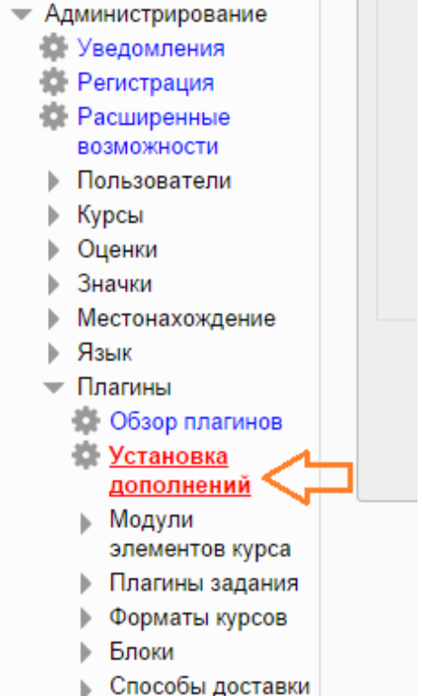

В появившемся окне выберите тип плагина «Метод зачисления» и нажмите «Выберите файл»

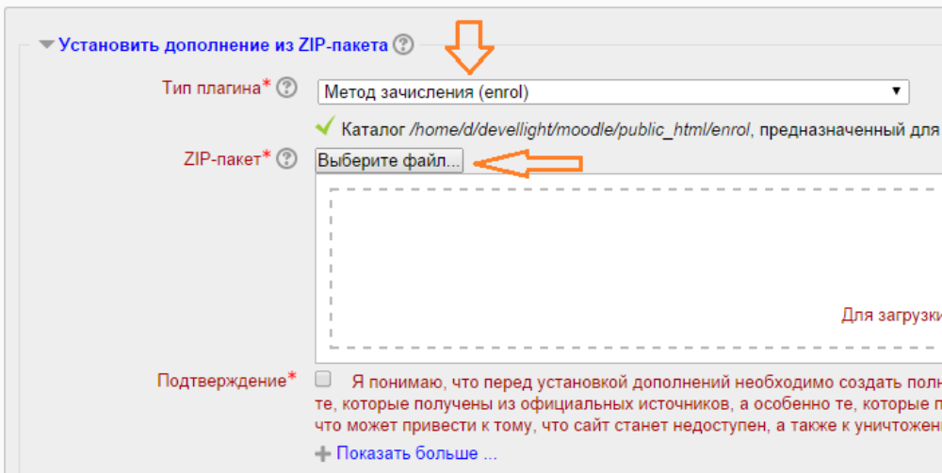

Выберите пункт «Загрузить файл», вставьте из локального компьютера файл payeer.zip,
назовите payeer и затем «Загрузить этот файл»

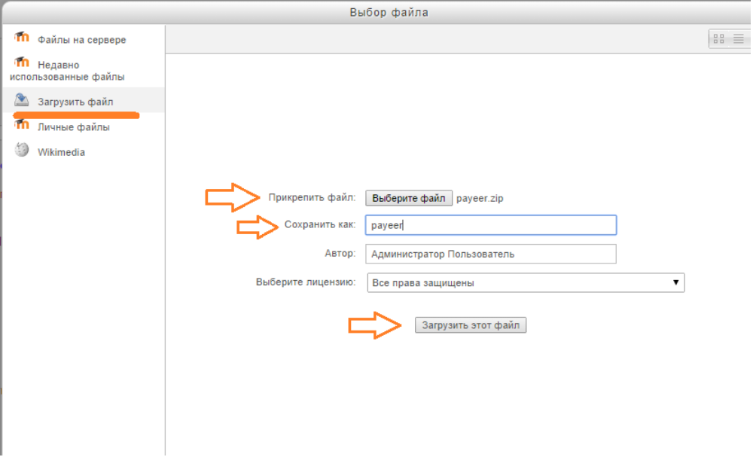
Согласитесь с условиями, поставив галочку и нажмите «Установить дополнение из ZIP-пакета»

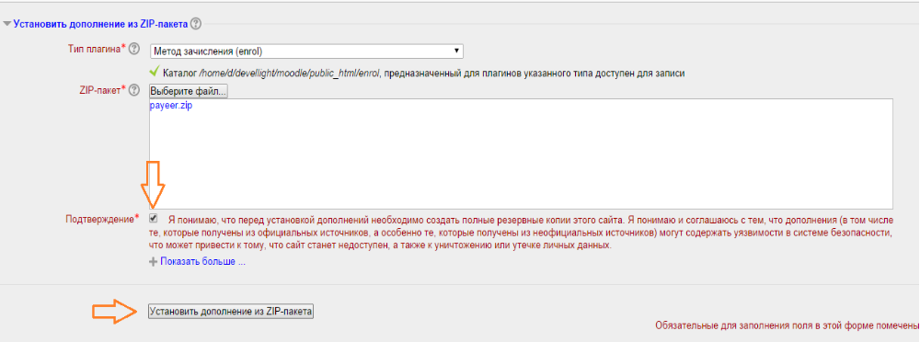

Подтвердите установку после успешной проверки пакета

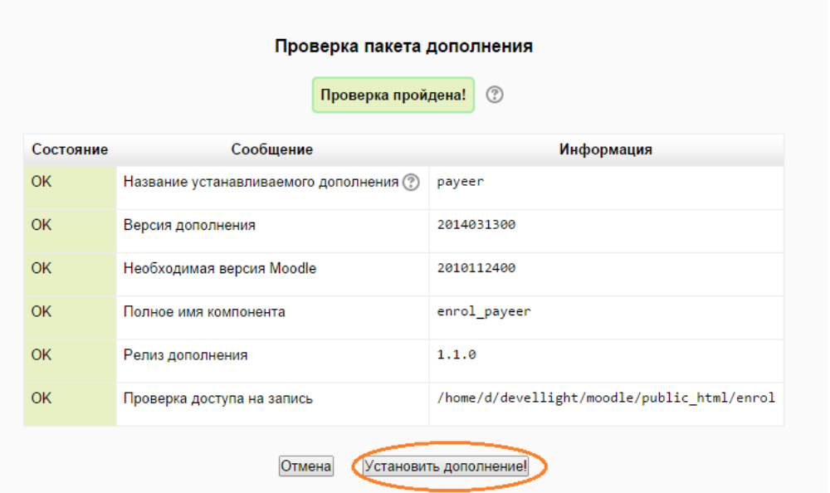
И после этого обновите Moodle

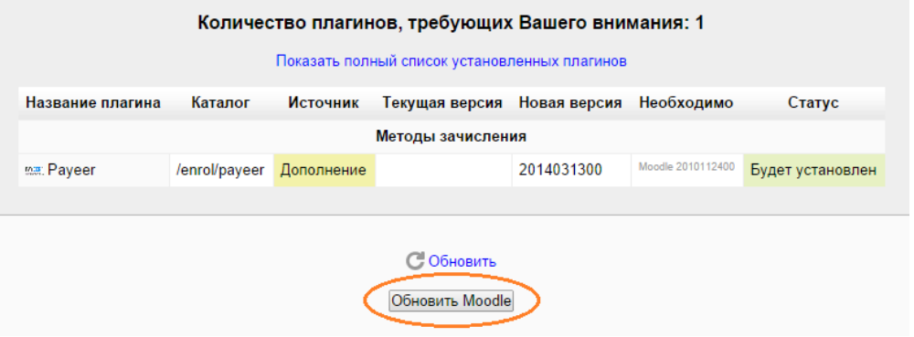
Должно появиться следующее подтверждение

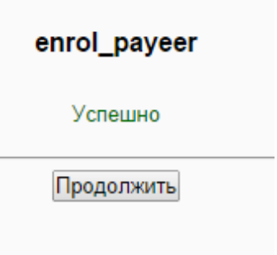

Нажмите кнопку продолжить
После установки будет предложено указать параметры для метода зачисления

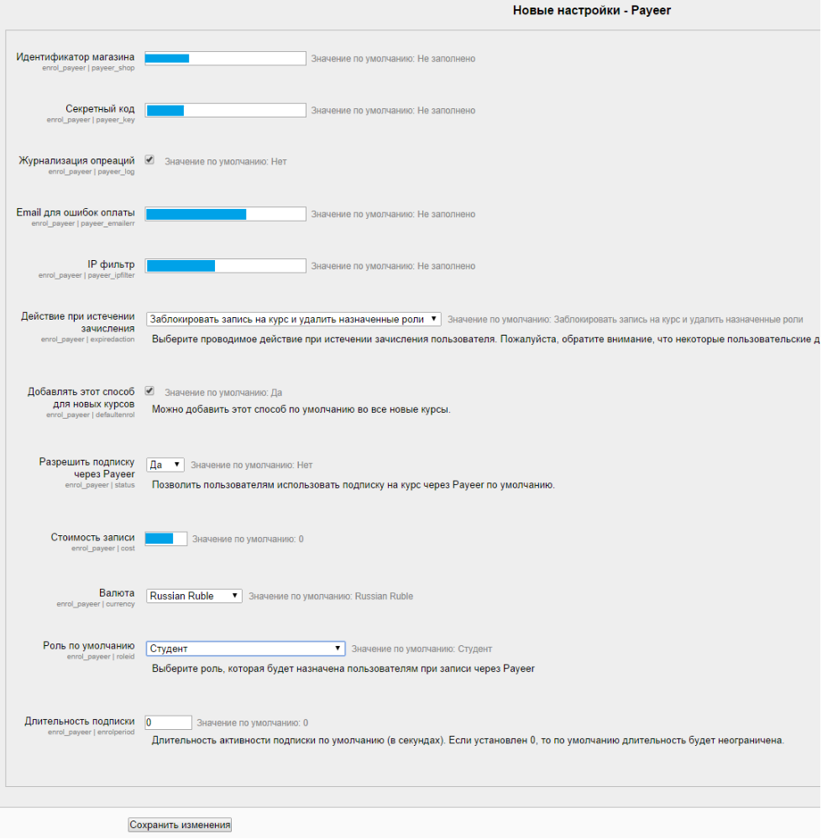
Обязательно заполните поля:
Идентификатор магазина - id вашего магазина в системе Payeer.com (можно узнать в личном кабинете)

Секретный ключ – секретный ключ вашего магазина, также выдается вам при регистрации в системе,
Если вы установите галочку на Журнале, то будет записана основная информация по ордерам,
Вы можете указать список всех доверенных ip-адресов серверов через запятую. Также вы можете указать маску вместо ip-адреса. Если поле остается пустым, то проверка по доверенным ip-адресам не осуществляется.
Например:
192.168.71.87, 192.165.83.17, 192.178.34.15
Или 192.*.71.87, 192.165.83.*, 192.*.34.15
Или *.*.*.* - доступны все ip-адреса

Укажите email на который будет присылаться уведомления в случае ошибки платежа. В письме будет указана причина и основная информация о платеже.

Также заполните укажите остальные параметры, связанные с курсами, на свое усмотрение.

Затем нажмите «Сохранить изменения»

Необходимо включить видимость плагина. Для этого зайдите в пункт меню «Администрирование->Плагины->Запись на курсы->Управление способами записи»

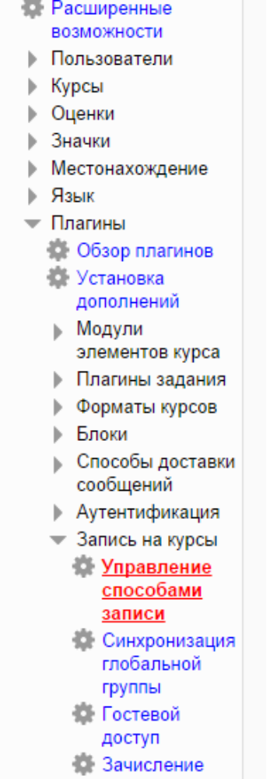

Включите видимость Payeer в списке методов
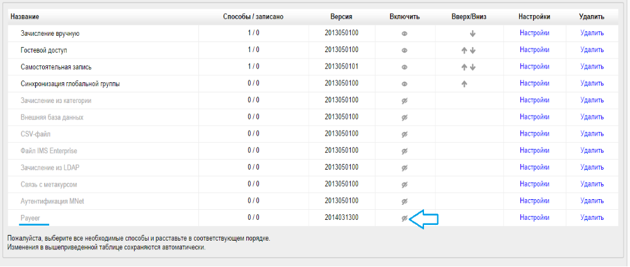
В меню «Навигация->Курсы» кликните по одному из созданных вами курсов

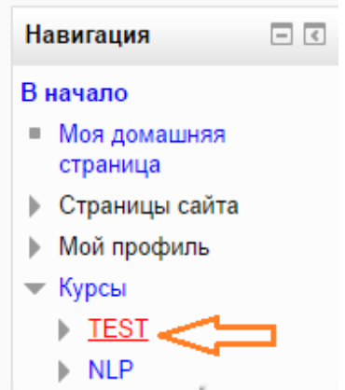

После открытия курса, перейдите в пункт меню «Настройки->Пользователи->Способы записи на курс»

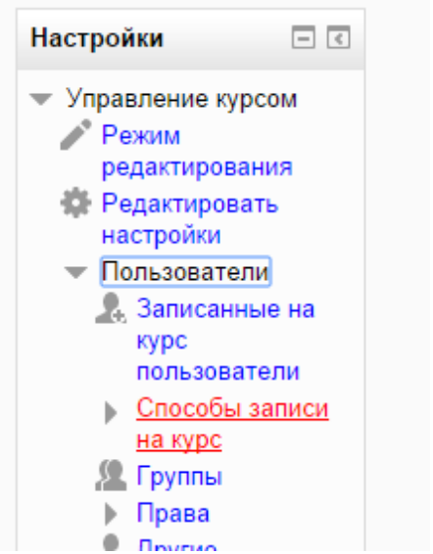

В поле «Добавить способ» выберите Payeer

Укажите название способа, разрешите подписку через него, укажите стоимость вашего курса и валюту, а также заполните остальные параметры, опираясь на ваши условия курса.
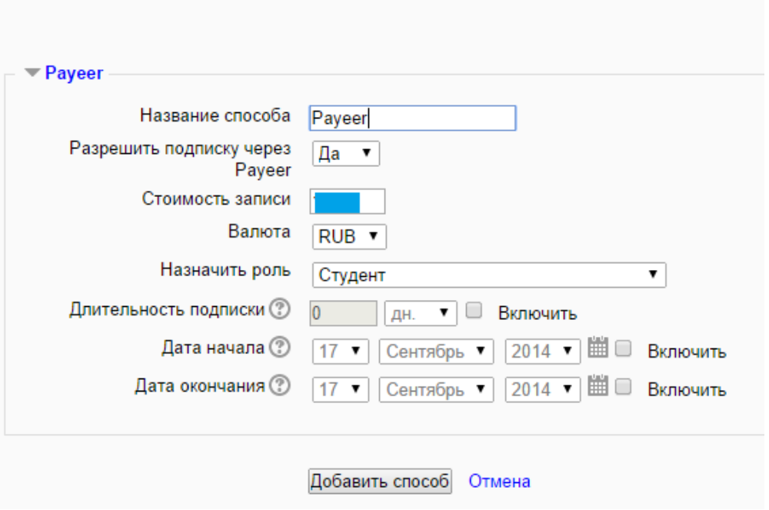
Нажмите «Добавить способ»

Платежная с-ма Payeer должна появиться в способах записи:
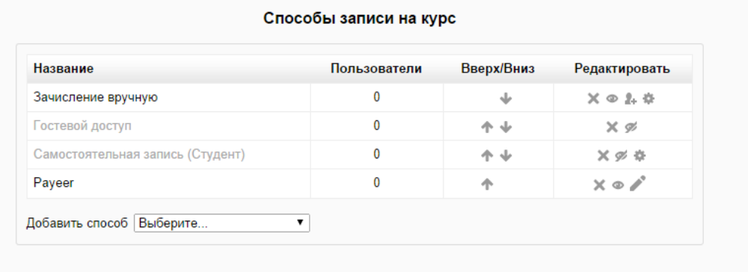

Настройка в панели администрирования завершена.

Зайдите в свой аккаунт Payeer и укажите URL адреса в “аккаунте Payeer -> мой магазин”
(https://payeer.com/account/) нажмите на значок изменить
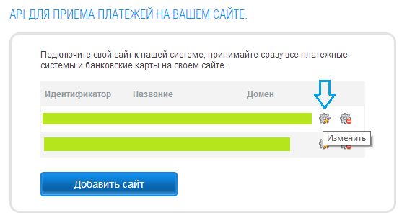

И измените соответствующие поля

Status URL http:// *****/enrol/payeer/callback.php
Success URL http:// *****/enrol/payeer/return.php
Fail URL http:// *****/enrol/payeer/return.php
Где ***** - это ваш домен

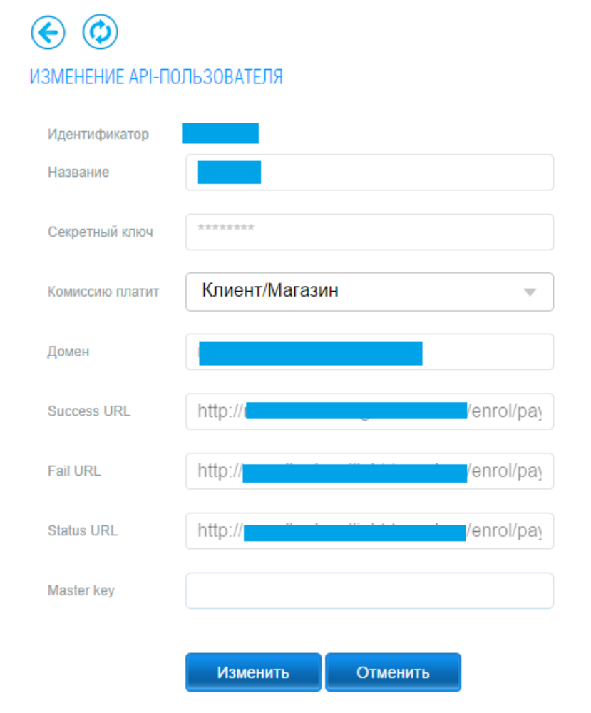

После – введите Master Key и нажмите “Изменить”.
Модуль Payeer для CMS Moodle настроен.

